Ángela Pérez Álvarez



Diseño de interfaces WEB

1. ¿Qué es WebP?

**WebP** es un formato de imagen de código abierto presentado en 2010 por Google, el objetivo de este formato es proporcionar una compresión superior de imagen sin perdidas. Actualmente si seleccionamos una imagen y comprimimos la misma a formato **PNG** y **WebP**, la imagen de formato **WebP** tendrá un tamaño 26% menor que la **PNG**, siguiendo el mismo ejemplo, si además hacemos lo mismo y la comprimimos a **JPEG** la diferencia entre esta y la **WebP** sería de entre un 25% y un 34% menor para **WebP**.

En resumen, las ventajas respecto a los otros formatos son:

* Una mayor compresión sin perdidas.
* Una reducción del tamaño del archivo mayor.
* A la hora de cargar la imagen en una página se descomprime más rápido.
* Soporta animaciones y transparencias.

Referencias.

<https://www.xataka.com/basics/asi-es-webp-el-formato-que-pesa-un-64-menos-que-un-gif>

<https://developers.google.com/speed/webp/>

<https://www.online-convert.com/es/formato-de-archivo/webp>

|  |  |  |  |  |  |
| --- | --- | --- | --- | --- | --- |
|  |  |  |  |  |  |
| ¿Es compatible con el formato WebP? | SI | SI | NO | SI | NO |

Enlace para ver las imágenes: <https://drive.google.com/drive/folders/1GbEgWCtQahSZB13LbdJzq2NDz_E0lJZe?usp=sharing>

1. Comparativa

|  |  |  |
| --- | --- | --- |
|  | |  |
| **GIF** | 2,5 MB | 1,8 MB |
| **PNG** | 5,6 MB | 5,7 MB |
| **WEBP** | 466,5 kb | 949,1 kb |

* En la tabla podemos observar que el formato Webp es el que meno peso tiene, si abrimos las imágenes originales y las que están en formato Webp para compararlas, la imagen1 apenas se aprecia la perdida, es casi nula, en la imagen2 si podemos apreciarla un poco si hacemos el suficiente zoom.

Herramienta utilizada:

* Gimp

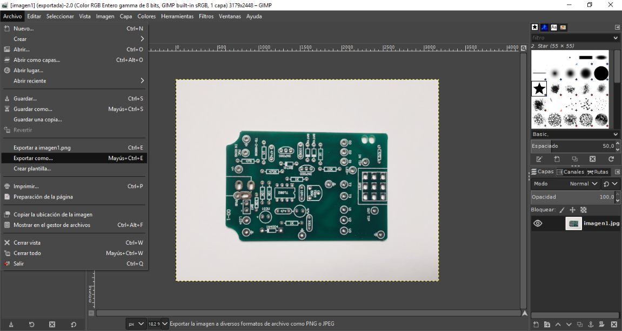Proceso:

